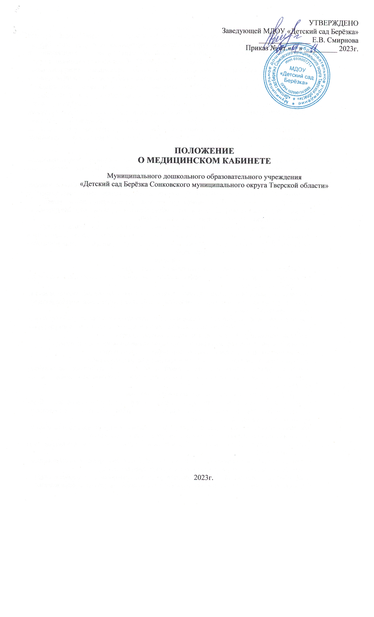

УТВЕРЖДЕНО
Заведующей МДОУ «Детский сад Берёзка»
______________ Е.В. Смирнова
Приказ № от «__» _________ 2023г.

ПОЛОЖЕНИЕ
О МЕДИЦИНСКОМ КАБИНЕТЕ

Муниципального дошкольного образовательного учреждения
«Детский сад Берёзка Сонковского муниципального округа Тверской области»

2023г.
- Общие положения
1.1. Настоящее положение о медицинском кабинете (далее – Положение) разработано для Муниципального дошкольного образовательного учреждения «Детский сада Берёзка Сонковского муниципального округа Тверской области» (далее — Учреждение) в соответствии с требованиями СанПиН 2.3/2.4.3590-20 «Санитарно-эпидемиологические требования к организации общественного питания населения», утвержденными, Постановлением Главного государственного санитарного врача Российской Федерации от 27.10.2020 № 32, СП 2.4.3648-20 «Санитарно-эпидемиологические требования к организациям воспитания и обучения, отдыха и оздоровления детей и молодежи», утвержденными Постановлением Главного государственного санитарного врача Российской Федерации от 28.09.2020 № 28, международной Конвенцией о правах ребенка, Федеральным законом «Об образо- вании в Российской Федерации», основами законодательства Российской Федерации об охране здоровья граждан, утвержденными Верховным Советом РФ от 22.07.1993 № 5487- 1, Уставом Учреждения и правилами внутреннего трудового распорядка.
  - Положение регулирует деятельность медицинского кабинета Муниципального дошкольного образовательного учреждения «Детский сад Берёзка Сонковского муниципального округа Тверской области»
  - Медицинский кабинет передан в безвозмездное пользование ГБУЗ Тверской области
«Сонковская центральная районная больница» и осуществляет свою деятельность в соответствии с нормативными правовыми актами, регламентирующими порядок и организацию оказания медицинских услуг в образовательном учреждении. Медицинский кабинет укомплектовывается кадрами Сонковской ЦРБ.
  - Медицинский кабинет осуществляет свою деятельность во взаимодействии с территориальным управлением Федеральной службы по надзору в сфере защиты прав потребителей и благополучия человека по РТ, администрацией и педагогическим коллективом образовательного учреждения.

Задачи
2.1.Основными задачами медицинского кабинета являются:
-организация и осуществление эффективного медицинского обеспечения учащихся, улучшение его качества;
-сохранение, укрепление и профилактика здоровья учащихся, снижение заболеваемости;
-оказание профилактической, диагностической, лечебнооздоровительной, коррекционной помощи воспитанникам;
- приобщение детей и родителей (законных представителей) к здоровому образу жизни, в т.ч. и посредством обеспечения системы рационального питания и физкультурно-оздоровительных мероприятий и закаливания воспитанников
- осуществление контроля, выполнения санитарно-гигиенических норм и правил. 2.2.В соответствии с задачами медицинский кабинет осуществляет:
- медицинскую, профилактическую и санитарно-просветительную работу;
-контроль санитарно-гигиенических условий в ДОУ, в т.ч. состояния окружающей территории, пищеблока, групповых комнат, санитарно-гигиенических комнат и др. помещений ДОУ;
-контроль организации и качества питания воспитанников;
- гигиеническое воспитание, пропаганду гигиенических знаний по здоровому образу жизни, сохранению и укреплению соматического, репродуктивного, психического здоровья, контроль их эффективности;
-санитарно-просветительную работу с родителями (законными представителями), детьми, педагогическим персоналам по вопросам профилактики заболеваний;
-работу по обеспечению медико-психологической адаптации воспитанников при поступлении в ДОУ;
-проведение периодических профилактических осмотров детей (скрининг -обследований, углубленных медосмотров с привлечением врачей специалистов);
-сбор и анализ социальной, психологической и другой информации, способствующей формированию групп риска, для медицинского наблюдения за детьми и определения

приоритетов при разработке и реализации профилактических, коррекционных и реабилитационных программ);
- разработку (на основании плановых осмотров) медицинских рекомендаций по коррекции состояния здоровья воспитанников;
- оказание неотложной медицинской помощи воспитанникам;
- обеспечение преемственности с участковым педиатром по вопросам охраны здоровья;
- разработку и реализацию совместно с коллективом ДОУ комплексных мероприятий по сохранению и укреплению здоровья детей на индивидуальном и групповом уровне;
- ведение учётно-отчётной медицинской документации.

Организация деятельности медицинского кабинета

  - Медицинский кабинет осуществляет свою деятельность на основании годового плана медико-санитарного обслуживания детей по следующим направлениям:
- организационная работа;
-лечебно-профилактическая работа;
-противоэпидемическая работа;
-санитарно-просветительная работа.
  - Медицинский кабинет ДОУ укомплектовывается квалифицированными кадрами среднего медицинского персонала Сонковской ЦРБ, имеющего специальную подготовку, подтверждённую документом установленного образца. Возглавляет работу медицинского кабинета – старшая медицинская сестра (далее - медсестра).
  - Медсестра обязана проходить раз в 5 лет курсы повышения квалификации с получением документа установленного образца.
  - Медицинский кабинет располагается на первом этаже ДОУ, отвечает всем санитарно-гигиеническим требованиям, предъявляемым к медицинским помещениям ДОУ.
  - Медицинский кабинет укомплектовывается необходимым оборудованием и инструментарием в соответствии с примерным перечнем оборудования и инструментария медицинского кабинета ДОУ, установленным СанПиН.
  - Медицинский кабинет укомплектовывается необходимым набором медикаментов для оказания неотложной помощи, лекарственными средствами, одноразовыми шприцами, стерильными и перевязочными материалами, дезинфицирующими средствами.
  - Медсестра ведёт первичную медицинскую документацию по формам, утверждённым в области здравоохранения, образования.
  - Медсестра ведёт следующую документацию:
-оформление индивидуальных медицинских карт на каждого ребёнка;
-оформление документов на вновь прибывших детей;
- оформление школьных карт на детей, поступающих в школу;
- анализ заболеваемости и посещаемости детей по группам;
- составление отчётов по заболеваемости, профпрививкам и др.;
-ведение медицинских журналов по установленной форме.
  - Медсестра ведёт установленную документацию по питанию детей в ДОУ.

Основные мероприятия, проводимые медсестрой

  - Медсестра обязана:
-разрабатывать годовой план медико-санитарного обслуживания детей;
-проводить медицинские осмотры детей при поступлении в ДОУ с целью выявления больных, в т.ч. на педикулёз;
- осуществлять систематические наблюдения за состоянием здоровья воспитанников, особенно имеющих отклонения состояния здоровья;
- в рамках организации рационального питания детей составлять и выписывать меню- раскладку с использованием картотеки блюд и примерным 10-дневным меню,

согласованным с Роспотребнадзором. Обеспечивать витаминизацию пищи, анализ калорийности питания, проводить бракераж готовой продукции с отметкой о её качестве, с разрешением раздачи, вести бракеражный журнал;
- проводить работу по организации профилактических осмотров воспитанников
-информировать о результатах медосмотров родителей (законных представителей) воспитанников, знакомить педагогов с рекомендациями врачей специалистов;
-направлять воспитанников на консультации к врачам-специалистам;
-информировать руководителя ДОУ о состоянии здоровья воспитанников,
-оказывать методическую помощь воспитателям в организации работы по физическому воспитанию и закаливанию воспитанников и проведению летних оздоровительных мероприятий;
-проводить мероприятия, направленные на повышение уровня компетенции персонала и родителей ДОУ по вопросам охраны и укрепления здоровья детей,
-осуществлять учёт состояния здоровья детей, их индивидуальных особенностей ребёнка при организации оздоровительных мероприятий;
-своевременно выявлять заболевших детей и изолировать их, оказывать первую медицинскую помощь при возникновении несчастных случаев;
-информировать руководителя о необходимости вызова скорой помощи в экстренной ситуации, содействовать этому;
-незамедлительно информировать руководителя ДОУ о возникновении среди воспитанников случаев инфекционного заболевания, отравления, необычной реакции после применения медицинских препаратов, чрезвычайных ситуациях;
-сообщать в отдел образования администрации Сонковского района о случаях инфекционных и паразитарных заболеваний среди воспитанников и персонала ДОУ в течение 12 часов после установления диагноза в установленном порядке;
-проводить работу по профилактике травматизма, учёту и анализу всех случаев травм;
-осуществлять организацию и проведение санитарно-эпидемических мероприятий;
-проводить работу по формированию здорового образа жизни с персоналом;
-вести установленную государственным органом, осуществляющим управление в сфере здравоохранения, медицинскую документацию и учёт, обеспечивать хранение медицинского инструментария и оборудования, медикаментов, следить за их своевременным пополнением;
-посещать курсы повышения квалификации с последующей аттестацией один раз в 5 лет;
-сотрудничать с территориальным отделом Управления Роспотребнадзора.

Организация медицинского контроля в МДОУ

  - Медсестра осуществляет в ДОУ регулярный медицинский контроль за:
-соблюдением требований по охране жизни и здоровья детей;
-санитарно-гигиеническим состоянием и содержанием территории всех помещений и оборудования, соблюдением правил личной гигиены воспитанников и персоналом;
-соблюдением рационального режима дня в ДОУ;
-санитарным состоянием пищеблока:
-выполнением санитарных требований к технологии приготовления пищи, мытью посуды;
- закладкой на пищеблоке основных продуктов, качеством приготовления пищи и нормой выхода блюд, качеством получаемых продуктов;
- своевременным и полным прохождением персоналом ДОУ обязательных медицинских профосмотров;
- проведением физкультурно-оздоровительных мероприятий и закаливания, организацией физического воспитания, правильным проведением мероприятий по физической культуре в зависимости от пола, возраста и состояния здоровья воспитанников.
  - Медсестра может запрашивать необходимую информацию, изучать документацию, относящуюся к предмету контроля.

  - Результаты контрольной деятельности оформляются в виде:
- аналитической справки;
- справки о результатах контроля;
- доклада о состоянии дел по проверяемому вопросу.

Права медсестры

  - Медсестра имеет право:
-участвовать совместно с администрацией ДОУ в принятии управленческих решений в рамках своей компетенции;
-принимать участие в работе совета ДОУ, родительского комитета и других органов самоуправления;
-присутствовать на различных мероприятиях, проводимых ДОУ, по вопросам своей компетенции;
-обращаться с заявлениями и предложениями к руководителю ДОУ, в органы и учреждения системы здравоохранения, общественные организации;
-получать своевременную информацию, необходимую для принятия мер по устранению недостатков и улучшению медицинского обеспечения воспитанников;
-вносить предложения по совершенствованию медицинского обеспечения воспитанников;
-на повышение квалификации;
-на аттестацию на добровольной основе на соответствующую квалификационную категорию и получение её в случае успешного прохождения аттестации;
-на труд в условиях, отвечающих требованиям безопасности и гигиены труда;
-на защиту профессиональной чести, достоинства и деловой репутации;
-присутствовать на различных мероприятия, проводимых в рамках системы здравоохранения, посвящённых вопросам охраны здоровья детей;
-изучать практическую деятельность учреждений и организаций системы здравоохранения.

Ответственность медсестры

  - Медсестра несёт ответственность за выполнение, выполнение не в полном объёме или невыполнение закреплённых за ней задач и функций.
  - Медсестра несёт ответственность за достоверность излагаемых фактов, представляемых в справках, докладах, по итогам медико-санитарной работы.

